왕지(旺地) 끼리의 충, 도화충(桃花沖)이란 무엇인가?
 셀프사주 ・ 2025. 3. 18. 7:20
URL 복사 통계
본문 기타 기능
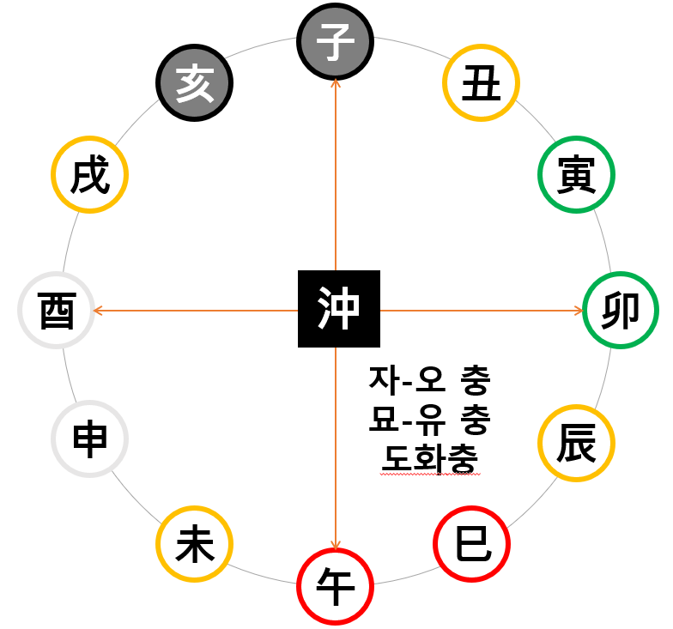
자오충과 묘유충의 도화충
1. 도화충(桃花沖)이란 무엇인가?
도화충은 도화살이 있는 지지끼리 충돌하는 현상을 말합니다.
​
여기서 말하는 도화(桃花) 란 사람을 끌어들이는 매력, 연애, 애정, 이성 관계를 나타내는 별이에요.
도화는 이성에게 사랑받는 기운, 매력, 연애운, 애정운을 의미합니다.
12지지 중에서 대표적으로 도화의 기운을 가진 지지는 아래 4가지입니다.
​
- 자(子) : 물(水)의 도화 (쥐띠 도화)
- 오(午) : 불(火)의 도화 (말띠 도화)
- 묘(卯) : 나무(木)의 도화 (토끼띠 도화)
- 유(酉) : 금(金)의 도화 (닭띠 도화)
이 4개는 기본적으로 이성적 매력과 감성적인 면, 인간관계의 감정적 끌림을 상징합니다.
​
이 네 개의 도화 중에서도 특히 강력한 충돌이 발생하는 조합이 바로 자와 오(자오충), 그리고 묘와 유(묘유충)입니다.
이 두 가지 충돌을 특별히 도화충(桃花沖)이라고 부릅니다.
​

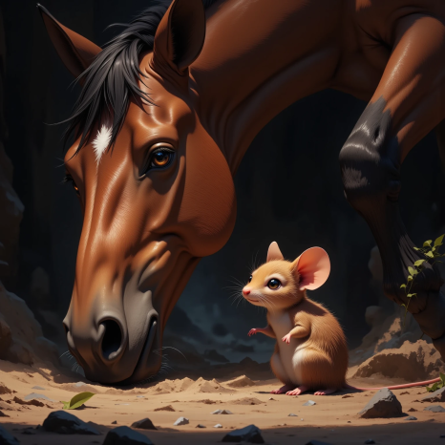

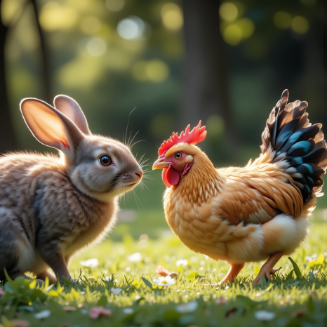
자오충과 묘유충의 도화충
2. 도화충(桃花沖)의 특징과 의미
도화충은 두 가지가 모두 도화의 기운을 갖고 있기 때문에, 감정이나 애정과 관련된 충돌이 강하게 나타납니다.
주로 애정, 연애, 부부, 인간관계에 큰 영향을 줍니다.
즉, 도화충은 다른 일반적인 충보다 다음과 같은 특징을 더욱 강하게 드러냅니다.
​
- 애정 문제에서 갈등과 이별이 자주 나타납니다.
- 감정적인 기복과 스트레스가 매우 큽니다.
- 성격과 생각, 생활 습관이 너무 달라서 서로 이해하기 어려워 자주 싸우게 됩니다.
- 매력이 많아 이성의 유혹이나 삼각관계가 나타나기도 쉽습니다.
- 정서적으로 매우 예민하여 감정적 상처도 쉽게 받습니다.

2. 도화충의 대표 사례 두 가지 : 자오충과 묘유충
​
도화충에는 대표적으로 자오충(子午沖)과 묘유충(卯酉沖)이 있습니다.
두 충돌의 공통점과 추가로 특별히 구분되는 특징을 더 자세히 풀어드리겠습니다.

(1) 자오충(子午沖) - 감정과 정열의 충돌
접기/펴기
쥐와 말의 다툼
자오충은 ‘물과 불의 충돌’로 표현됩니다.
특징은 다음과 같습니다.
- 내면에 있는 감정과 욕망이 강하게 나타납니다.
- 감정이 갑자기 뜨겁게 불타오르거나 식어버리기도 합니다.
- 연애, 부부관계에서 감정의 기복이 매우 심하고 애정 갈등도 자주 생깁니다.
- 이성을 쉽게 좋아했다가 빠르게 실증을 느끼기도 합니다.
​
추가적으로 자오충은 다음과 같은 특징을 갖습니다.
- 자(子)는 음의 도화라 내면적인 감정이 강하고 은밀한 욕망이나 감정적 불안이 많습니다.
- 오(午)는 불같은 성격이라 감정이 겉으로 드러나고 표현이 직설적이고 강렬합니다.
​
이 두 가지가 충돌하면 감정 조절이 매우 어렵고 극단적인 감정 표현으로 주변 사람을 힘들게 하는 일이 잦습니다.
특히 부부나 연인 관계에서 갈등이 쉽게 커집니니다.

3. 묘유충(卯酉沖)의 도화충 특징
묘유충은 나무와 금의 충돌로 나타나며, 특징은 다음과 같습니다.

- 감성과 이성이 충돌합니다. 감정과 현실 사이에서 자주 갈등합니다.
- 상대방의 말과 행동에 쉽게 상처를 받고 예민합니다.
- 인간관계에서 감정적으로 섬세하고 민감한 사람(묘)과 이성적이고 현실적이며 차가운 사람(유)이 자주 충돌합니다.
​
묘유충이 나타나면 연애나 결혼생활에서 감정적 상처와 갈등이 많고,
이로 인해 이별이나 헤어짐이 쉽게 나타납니다.

3. 도화충의 긍정적 활용 방법
도화충을 잘 활용하면 다음과 같은 긍정적 결과를 얻을 수 있습니다.
​
- 예술적 재능이나 창의적 능력을 키울 수 있습니다. 특히 감정이나 감성을 표현하는 일에 탁월한 재능이 있습니다.
- 자신의 감정을 잘 컨트롤하면 많은 사람에게 매력적으로 보여 사회적으로 성공할 수도 있습니다.
- 감정적 문제를 자기개발의 동기로 삼아, 인간관계를 더 세련되고 성숙하게 발전시킬 수 있습니다.

4. 도화충의 부정적 작용을 줄이는 방법
도화충의 나쁜 점을 줄이려면 다음과 같은 방법을 활용하면 좋습니다.
​
- 지나친 감정 표현을 자제하고, 충동적인 행동을 하지 않도록 합니다.
- 인간관계에서 상대방의 입장을 좀 더 이해하고 배려하는 습관을 들입니다.
- 도화충이 들어오는 시기(충돌의 해나 월)에는 무리한 연애나 결혼 결정을 피하고, 마음을 편안하게 유지해야 합니다.

5. 자오충과 묘유충이 특히 중요한 이유
자오충과 묘유충은 다른 충돌보다 더 중요하게 다뤄집니다. 그 이유는 다음과 같습니다.
​
- 연애, 결혼, 인간관계 같은 사람과의 관계에서 충돌이 특히 강하게 나타납니다.
- 인생에서 가장 중요한 애정과 가족관계에 자주 문제를 일으키기 때문에 특히 더 조심해야 합니다.
- 사람과의 관계에서 충돌이 많으면 인생 전체가 흔들릴 수 있어 주의가 더 필요합니다.

6. 도화충을 가진 사람이 반드시 알아야 할 사항 정리
도화충을 가진 사람은 다음 사항을 기억하세요.
​
- 감정 조절이 매우 중요합니다.
- 지나친 감정표현을 피하고 이성적으로 행동하려는 노력이 필요합니다.
- 연애나 결혼 같은 중요한 결정에서는 신중해야 합니다.
- 예술이나 창작 활동, 취미 생활을 통해 에너지를 긍정적으로 풀어주는 것이 좋습니다.
- 인간관계에서 쉽게 상처받을 수 있기 때문에, 지나치게 사람들에게 기대하거나 의존하지 않는 태도를 갖는 것이 중요합니다.
​

행복기원

최종 정리
도화충(자오충, 묘유충)은 애정과 감정, 인간관계에 큰 변화를 주는 강력한 충돌입니다.
긍정적으로는 큰 성공과 변화의 기회를 제공하지만, 부정적으로는 애정과 관계에서 갈등과 이별을 자주 일으킬 수 있습니다.
이 충을 잘 이해하고 미리 대비하면 도화충의 긍정적 효과를 누리고 부정적 작용을 최소화할 수 있습니다.
​

